Преподаватель Юшкова Е.В.
Учебная дисциплина Сольфеджио
Специальность 53.02.04 Вокальное искусство Курс 1
Дата занятия 26.03.2020
Тема | Тональность Cis-dur. Обращения УмVII₇ в миноре

- Тональность Cis-dur. Спеть гамму 3-х видов. Спеть ступеневую последовательность, интервальную цепочку.
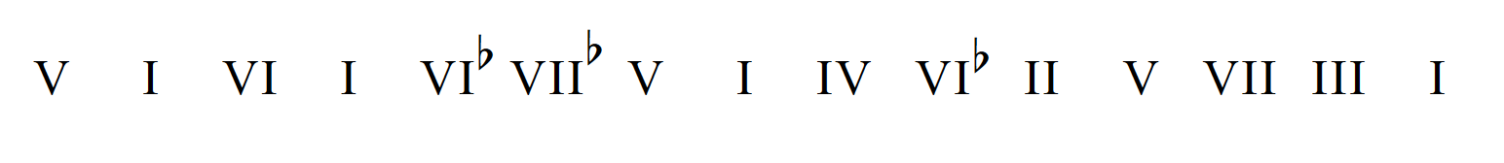
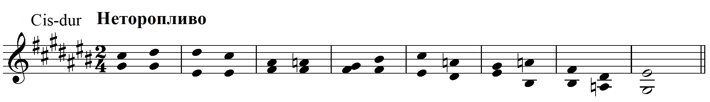

- Обращения УмVII₇ в миноре. Выучить Мелодический этюд с поддержкой фортепиано. Проанализировать аккорды сопровождения, спеть их отдельно:

МЕЛОДИЧЕСКИЙ ЭТЮД
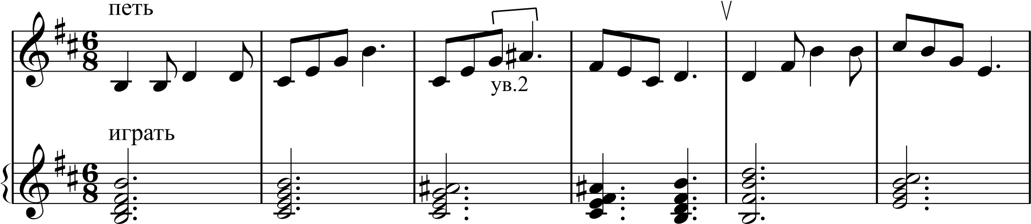
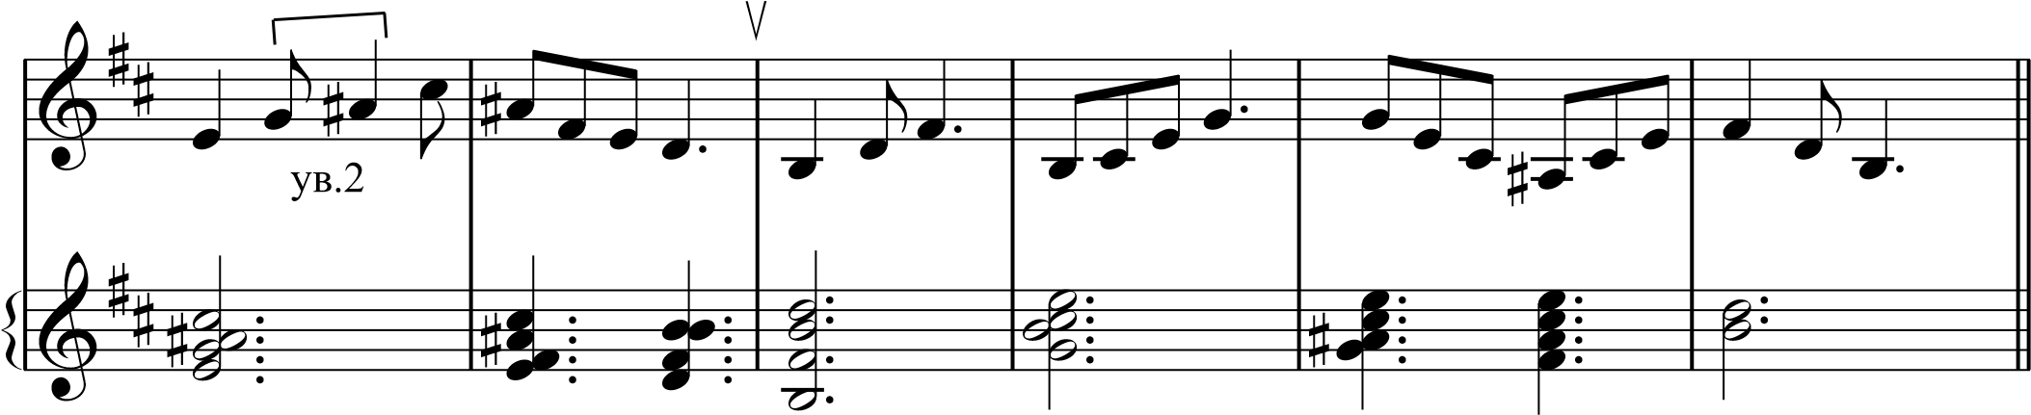

- Диктант 2-голосный на одном нотоносце. Русяева № 18 (более простой) и/или № 28 (сложнее). Подсказка – в диктантах нет пауз!
- Триоли из 16-х. Калмыков, Фридкин 1-голосие № 716 (Балакирев). Простучать ритм, читать ноты в ритме. Только после этой работы приступать к пению!

Все задания урока прислать в виде фото (диктант), аудио- или видеофайлов (пение упражнений, пение с листа) не позднее 12.04.2020

Способ передачи: дистанционно, личным сообщением в соц.сетях или на электронную почту lena.yushkova@gmail.com

